Bài 1_Câu 2/15 (slide Chương 2_XuLyMang)

Tìm Max/Min của mảng a.

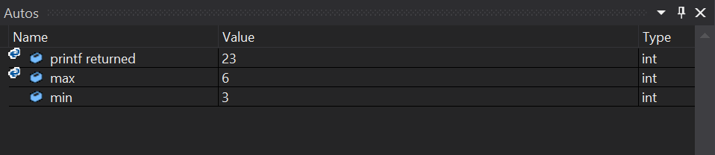

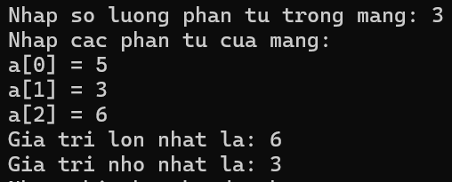

Bài 1_Câu 4/15 (slide Chương 2_XuLyMang)

Tìm kiếm phần tử x trong a theo 2 dạng (trả về vị trí/xuất câu thông báo) với giải thuật tìm kiếm tuyến tính/ tìm kiếm nhị phân.

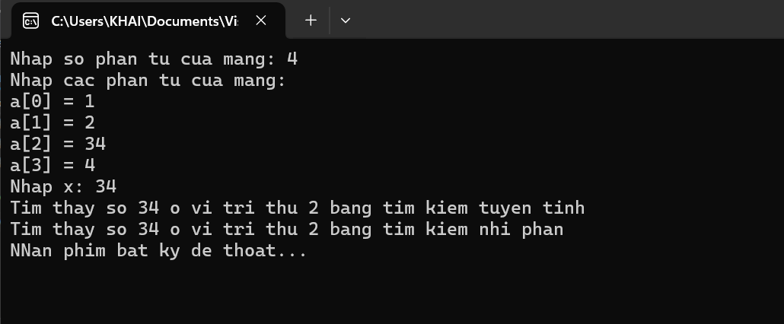

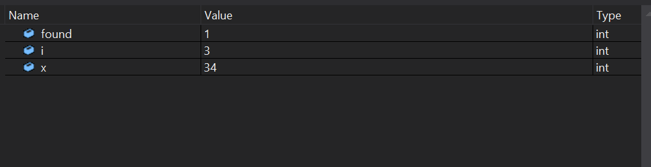

Bài 1_Câu 6/15 (slide Chương 2_XuLyMang)

Đếm trên a có bao nhiêu phần tử lớn hơn x.

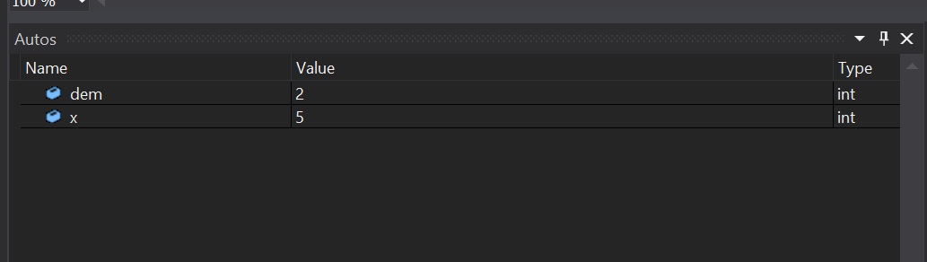

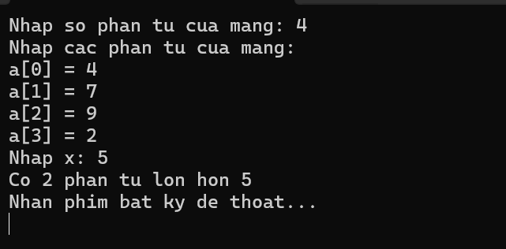

Bài 1_Câu 8/15 (slide Chương 2_XuLyMang)

Xuất các số nguyên tố trong a

